附件1
第七届中国创新挑战赛（宁波）
技术需求填报系统操作手册

- 会员注册
- 登录宁波科技大市场网站（http://www.nbjssc.org.cn/）进行会员注册；具体操作如下图所示：
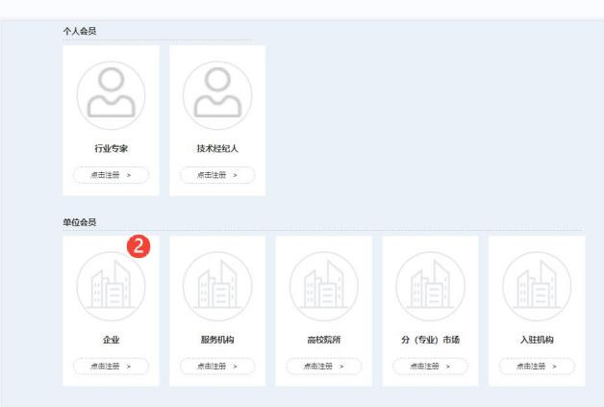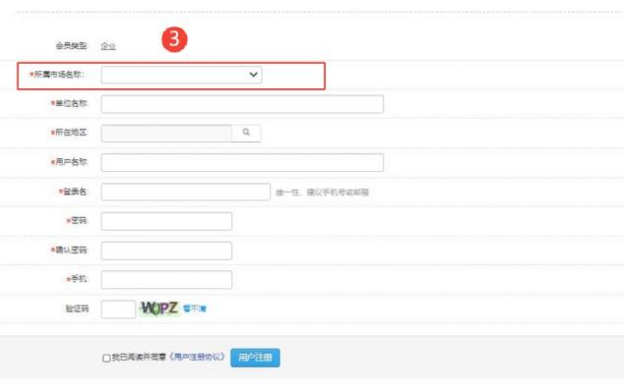
注意事项：
- ③红框内所属市场名称选择企业所在县区（市）分市场名称，如果企业所在县区（市）无分市场请选择“宁波科技大市场”。
- 会员注册后需经宁波科技大市场及分市场工作人员审核通过后，才可填报创新挑战赛技术需求。（注册信息填好后可以及时联系下图各市场工作人员进行会员注册信息审核。）
单位名称 | 姓名 | 联系方式
海曙区分市场 | 张科榕 | 13516887960
江北区分市场 | 申超 | 15566981466
镇海区分市场 | 梁恩芳 | 18368081785
北仑区分市场 | 贺琼颖 | 15857498662
鄞州区分市场 | 王沫苒 | 17606835454
慈溪市分市场 | 陈彩燕 | 15067452893
余姚市分市场 | 于萌 | 18906695603
奉化区分市场 | 柏青兰 | 18158282993
宁海县分市场 | 张深省 | 15058472676
象山县分市场 | 谢财钦 | 13567898830
高新区分市场 | 宓旭梅 | 15888180766
杭州湾分市场 | 黄卉卉 | 15825557609
- 创新挑战赛技术需求填报
1、按下图顺序进行挑战赛需求添加、填报，其中红色※号为必填项。
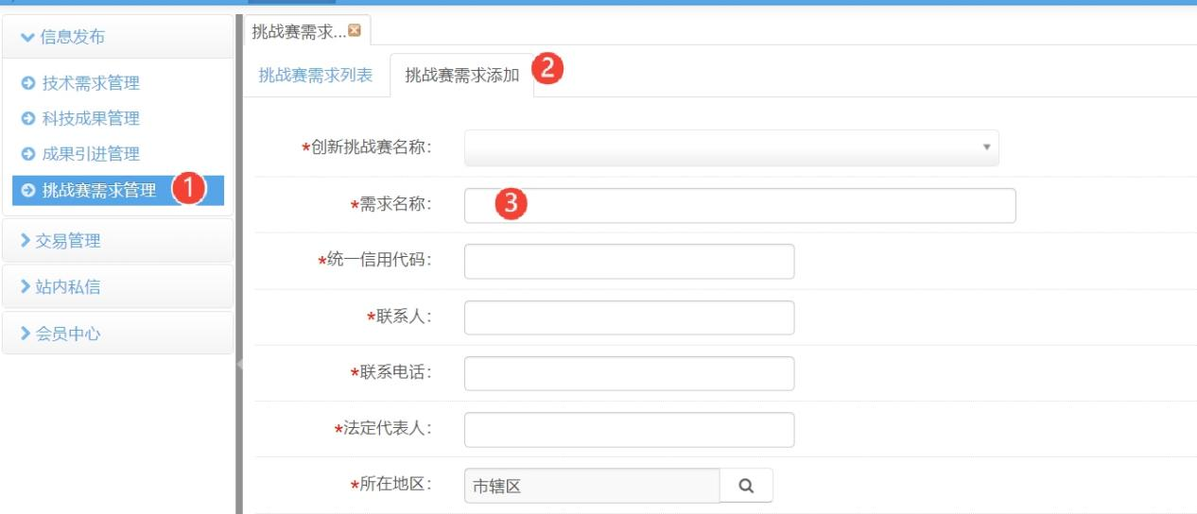
2、其中个性需求选择“否”，共性需求选择“是”，并提交项目实施必要性分析报告盖章pdf版和 word版（文件命名需为英文与半角字符，不能有空格）。
3、技术需求填报过程，可以随时点击“保存”进行存档，所有必选项填写好后可以点击“提交”
具体操作如下图：
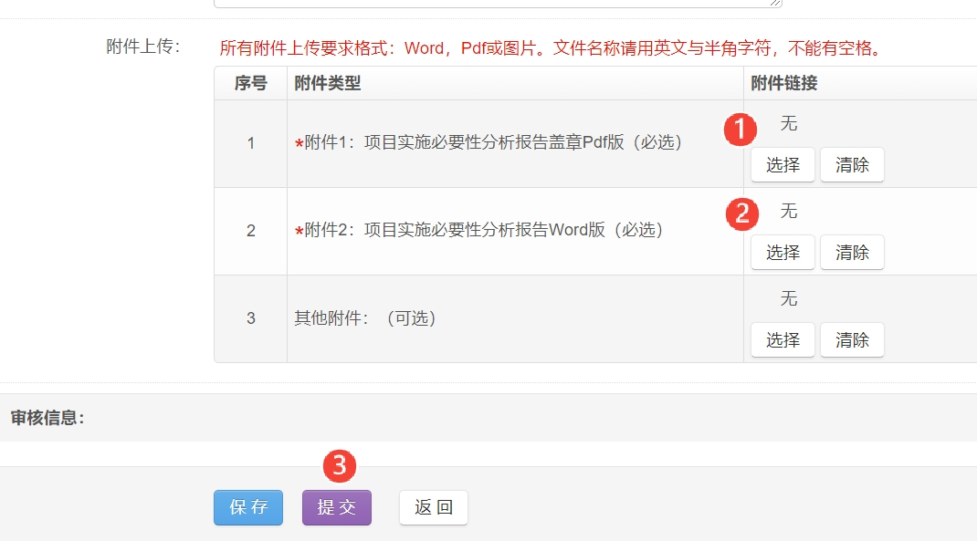
- 创新挑战赛技术需求状态
- 如创新挑战赛技术需求尚未提交，系统显示“待提交”
- 如创新挑战赛技术需求已提交尚未审核，系统显示“待审核”
- 如创新挑战赛技术需求审核通过，系统显示“已审核”
- 如创新挑战赛技术需求已审核需修改，系统显示“待修订”
具体如下图所示：
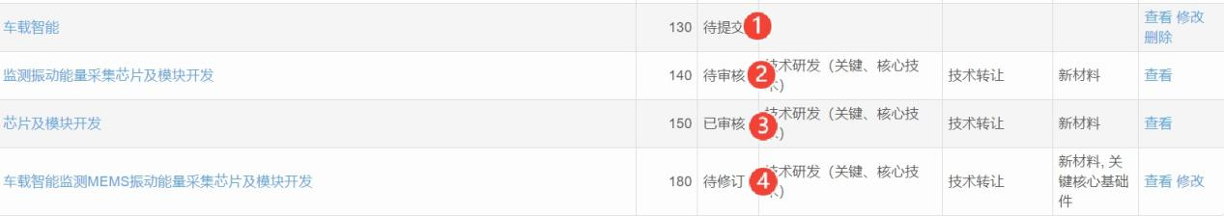
注意事项：
- 需求提交审核后，如需修改，系统会发送提示短信息至需求内容中填写的联系电话；系统需求状态变更为“待修订”，点击下图所示的“修改”按钮可进行修改。
2、根据审核信息内容进行修改（审核信息在需求内容最后，如下图），修改后可再次点击“提交”。